Framework Spring v3

Travaux Pratiques

Sommaire
TP 1- Définitions de beans et injections de dépendances 4
exercice 1.1 - Initialisation du projet Spring 4
exercice 1.2 - Séparer l’interface de son implémentation : couche « Report » 6
exercice 1.3 - Création de la couche « Metier » 7
exercice 1.4 - Définitions des beans Spring et injection des dépendances 7
exercice 1.5 - Tests 7
exercice 1.6 - Injection par constructeur 7
TP 2- Gestion des scopes 8
exercice 2.1 - Ajout de la notion d’auteur 8
exercice 2.2 - Tests 8
TP 3- Utilisation d’une BeanFactory 9
TP 4- Autowiring 10
exercice 4.1 - Création des classes du modèle métier Bankonet: Client et Personne 10
exercice 4.2 - Injection de dépendance classsique 10
exercice 4.3 - Injection de dépendance par Autowire 11
TP 5- Création des couches DAO et Métier de Bankonet 12
exercice 5.1 - Enrichissement du modèle Métier 12
exercice 5.2 - Préparation de la couche DAO 12
exercice 5.3 - Réalisation de la couche Métier – par Annotations 13
exercice 5.4 - Réalisation de la couche Métier – par XML 14
TP 6- Intégration de JPA 15
exercice 6.1 - Ajouter l’API JPA et son implémentation (EclipseLink) au projet Maven 15
exercice 6.2 - Migration des classes du modèle en Entity JPA 16
exercice 6.3 - Intégration de JPA avec Spring, façon XML 16
exercice 6.4 - Implémentation du DAO avec JPA 17
exercice 6.5 - Classe de tests 17
exercice 6.6 - Intégration de JPA avec Spring, façon Annotations 17
TP 7- AOP : Création d'un aspect de log 18
exercice 7.1 - pointCut 18
exercice 7.2 - Advice Before 19
exercice 7.3 - Autre Advice 19
TP 8- Transactions 21
TP 9- Tutorial Spring MVC 22
exercice 9.1 - Création du projet STS « BankonetSpringMVC » 22
exercice 9.2 - Déployer et tester l’application sur Wildfly 24
TP 10- Internationalisation 26
TP 11- Gestion des clients Bankonet 27
exercice 11.1 - Initialisation 28
exercice 11.2 - Application de gestion des Clients 28
TP 12- Services REST avec Spring 29

Définitions de beans et injections de dépendances

Le but de ce TP est de se familiariser avec les concepts de base Spring qui sont :
  - La définition d’un code métier minimal basé sur 2 couches et l’utilisation d’une interface
  - La définition de deux beans Spring d’implémentations pour cette interface
  - L’injection d’une implémentation de l’interface par configuration du fichier de beans Spring

Pour Bankonet, nous allons implémenter un générateur de rapports bancaires. Ce générateur doit pouvoir produire un état des comptes au format variable, soit :
- Un rapport HTML
- Un rapport PDF
Le choix HTML ou PDF doit être indépendant de la couche métier (ou « service ») qui doit pouvoir utiliser un générateur de rapport « générique » (sans impact sur le choix technique ddu format du rapport). Le choix de l’implémentation doit pouvoir se faire par configuration Spring, donc par injection.

Le modèle UML est le suivant :
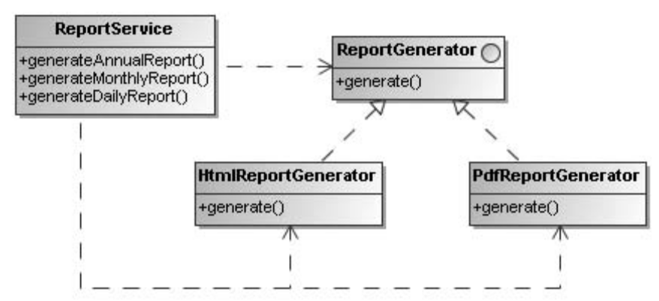

Initialisation du projet Spring
- Créer un nouveau projet Spring, nommé « BankonetSpring_TP1 »
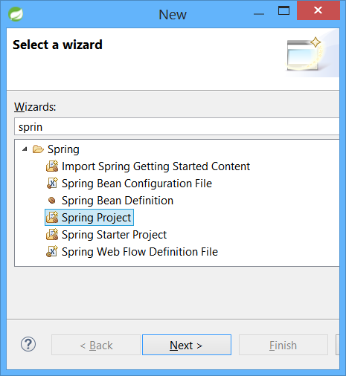

- Selectionner le template « Simple Spring Maven » et cliquer sur « Finish »

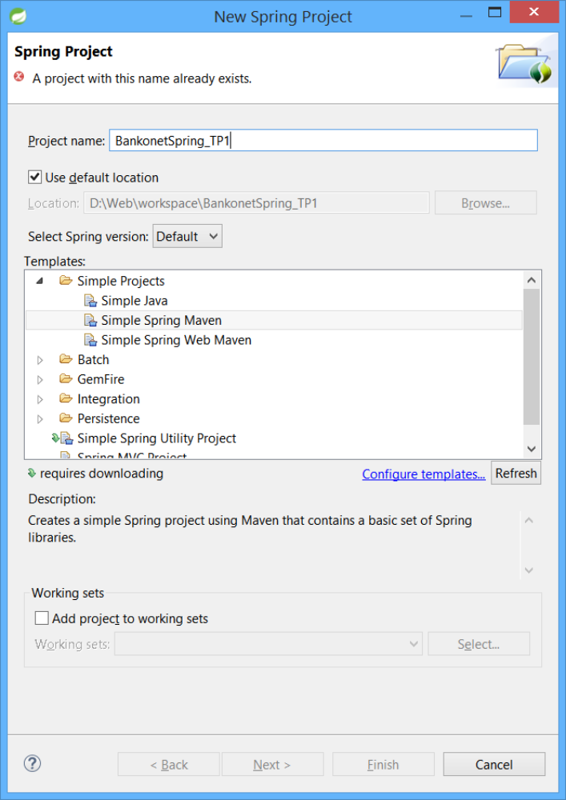

Séparer l’interface de son implémentation : couche « Report »
La couche Report représente la couche technique de génération d’un rapport, elle doit :
- fournir une interface du générateur de rapport avec une méthode « generate() »
- fournir deux implémentations distinctes HTML et PDF de cette interface. Pour faire simple, l’implémentation de la génération d’un rapport se limitera à une sortie console :
  - System.out.println("Génération d’un rapport HTML...");
  - System.out.println("Génération d’un rapport PDF...");

- Créer un package « com.bankonet.report »
- Dans ce package, créer l’interface « IReportGenerator »
- Compléter l’interface et l’implémenter des deux façons nécessaires par des classes concrètes

Création de la couche « Metier »
Cette couche représente notre couche de services métier : pour obtenir un couplage faible, elle doit faire référence à l’interface du générateur de rapport et appeler la méthode de génération du rapport.
- Créer un package « com.bankonet.metier »
- Dans ce package, créer la classe « ReportService »
- Implémenter la liaison avec la couche « Report » en respectant le principe du couplage faible

Définitions des beans Spring et injection des dépendances
- Dans « src/main/resources », créer le fichier « beans.xml » (clic droit : « New… Spring Bean Configuration File »)
- Dans ce fichier, définir 3 beans :
  - Les 2 beans pour les 2 implémentations HTML et PDF
  - Le bean pour la couche service
- Injecter par setter un des beans d’implémentation dans le bean service (au choix HTML ou PDF)

Tests
- Créer un package « com.bankonet.test »
- Créer une classe de test « Test_TP1.java » avec une méthode « main(….) »
  - instancier le contexte Spring en faisant référence au fichier des beans
  - récupérer le bean Spring représentant la couche service
  - appeler la méthode « generate() » de ce bean.
- Tester.
  - Qu’observez-vous dans la console ? expliquer le fonctionnement
- Changer l’implémentation HTML par PDF dans le fichier des beans
- Re-tester

Injection par constructeur
- Modifier l’injection du générateur en utilisant une injection par constructeur : que faut-il modifier ?
- Re-tester

Gestion des scopes
Ce TP a pour objectif de démontrer l’utilisation des différents scopes pour les beans Spring.
Nous allons ajouter la notion d’auteur d’un rapport qui sera affiché avec le rapport dans la console.

Ajout de la notion d’auteur
- Copier/coller le projet du TP1, puis le renommer en « BankonetSpring_TP2 »
- Dans chaque classe d’implémentation d’un rapport, ajouter la méthode suivante :

public void generate(String auteur) {
this.generate();
System.out.println("-> Auteur : "+auteur);
}
- Modifier l’interface « ReportGenerator » en conséquence
- Dans la classe « ReportService », ajouter un attribut « private String auteur » ainsi que ses getters/setters
- Dans la méthode « generate() », changer l’implémentation pour passer l’auteur en paramètre de l’appel à la méthode créée ci-dessus.

Tests
- Créer une classe de test « Test_TP2.java » avec une méthode « main(….) »
  - instancier le contexte Spring en faisant référence au fichier des beans
  - récupérer deux beans Spring « reportService1 » et « reportService2 » représentant deux instances de rapports de la couche service
  - définir deux auteurs différents sur ces objets grâce au setter « setAuteur(String auteur) »
  - lancer la génération des deux rapports en appelant leur méthode « generate() »

- Tester.
  - Qu’observez-vous dans la console ? expliquer le fonctionnement

- Changer maintenant la définition du bean « reportService » pour en faire un bean de scope « prototype ».
- Re-lancer le même test
  - Que constatez-vous ? expliquer le fonctionnement

Utilisation d’une BeanFactory

L’objectif de ce TP est d’utiliser une BeanFactory pour instancier les différents beans de rapports HTML et PDF. Le fichier de beans Spring devra utiliser cette factory pour instancier les rapports, au lieu de spécifier chaque classe d’implémentation.

- Copier/coller le projet du TP2, puis le renommer en « BankonetSpring_TP3 »

- Faire hériter les deux classes d’implémentations des rapports vers une nouvelle classe abstraite « ReportGenerator » (vide pour l’instant)
- Créer la fabrique de rapport « ReportFactory » ainsi que la méthode « ReportGenerator createReport(String reportType) » servant à la création des différentes instances de rapports. Lever une exception en cas de type de rapport inconnu
- Modifier le fichier de beans Spring pour définir les 2 beans « htmlReport » et « pdfReport » en utilisant désormais cette nouvelle fabrique de rapports.
- Relancer Test_TP2 et vérifier que le fonctionnement est le même qu’au TP2
- Tester la levée d’exception en tentant d’instancier un type de rapport inconnu.

Autowiring

L’objectif de ce TP est de montrer les capacités d’autowiring de Spring afin de simplifier l’écriture des fichiers de beans.

Création des classes du modèle métier Bankonet: Client et Personne

- Copier/coller le projet du TP3, puis le renommer en « BankonetSpring_TP4 »

- Créer le package « com.bankonet.model »
- Dans ce package, créer les classes suivant le modèle UML ci-dessous :
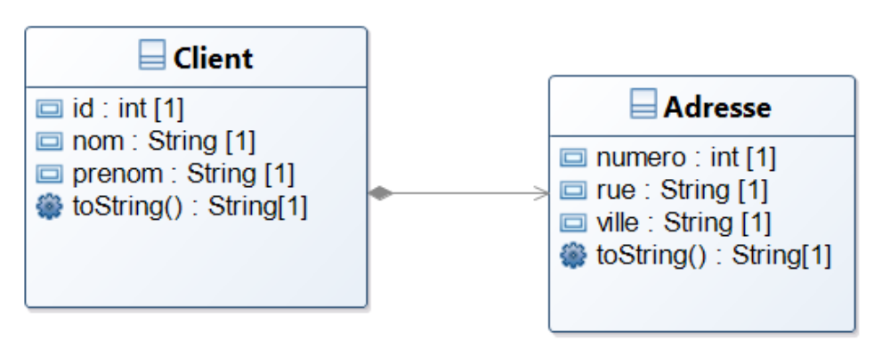
- Implémenter les méthodes « toString() » pour effectuer des sorties console

Injection de dépendance classsique
- Déclarer un bean « client » et un bean « adresse » dans le contexte Spring
- Valoriser les différents attributs avec des valeurs de test
- Injecter la dépendance de client → adresse
- Créer une classe de test « Test_TP4.java » avec une méthode « main(….) »
  - instancier le contexte Spring en faisant référence au fichier des beans
  - récupérer le bean « client » Spring
  - Afficher son contenu en appelant sa méthode toString()
- Lancer le test et vérifier que la déclaration, l’injection et l’instanciation du bean fonctionnent

Injection de dépendance par Autowire
- Réaliser l’injection de la dépendance de Client vers Adresse avec un autowire par nom
- Réaliser l’injection de la dépendance de Client vers Adresse avec un autowire par type
- Réaliser l’injection de la dépendance de Client vers Adresse avec un autowire par constructeur :
  - quel est le problème et comment le résoudre ?

- Réaliser l’injection de la dépendance de Client vers Adresse avec l’annotation @Autowired

Création des couches DAO et Métier de Bankonet

Enrichissement du modèle Métier

- Copier/coller le projet du TP4, puis le renommer en « BankonetSpring_TP5 »
- Dans le package « com.bankonet.model », implémenter le modèle UML ci-dessous :
  - Ajouter une classe Personne qui devient la superclasse de Client
  - Généraliser les attributs « id », « nom » et « prenom »
  - Ajouter 2 nouveaux attributs « login » et « motDePasse » dans Client

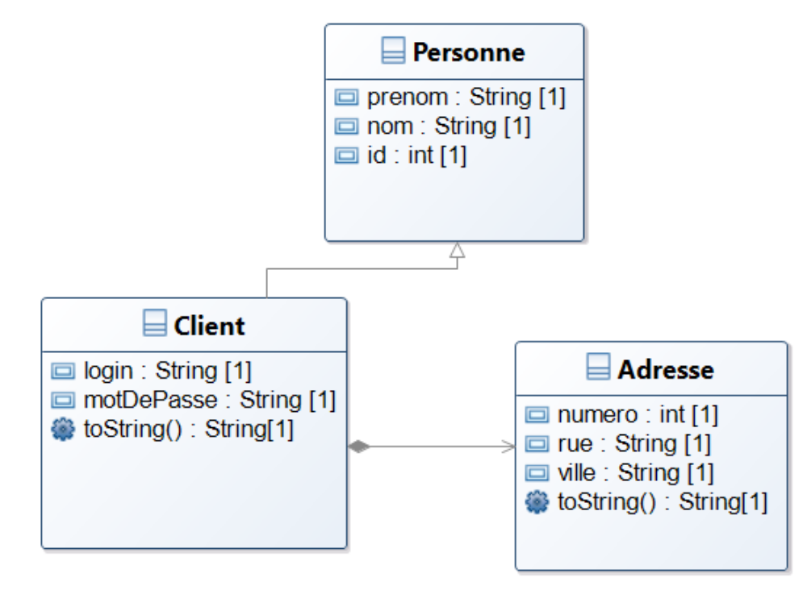

- Vérifier que le test « Test_TP4 » fonctionne toujours

Préparation de la couche DAO
La couche DAO (Data Access Object) représente la couche de persistance du modèle. Elle doit fournir les opérations CRUD basiques relatives aux classes du modèle : ajouter un client, lister les clients, supprimer un client, etc.
L’objectif de cet exercice est de préparer cette couche en définissant son interface afin que notre couche Métier puisse s’en servir. Son implémentation sera réalisée plus loin dans le TP sur JPA/Spring.

- Créer un package « com.bankonet.dao »
- Créer l’interface DAO de gestion CRUD des Clients : « IClientDao »
- Définir les méthodes dont nous aurons besoin par la suite :

public void addClient(Client c);
public List<Client> listClients();
public void deleteClient(int idClient);
public Client editClient(int idClient);
public void updateClient(Client c);
public List<Client> chercherClients(String motCle);

- Réaliser l’implémentation « ClientDaoImpl » de cette interface et surcharger les méthodes avec du code de sortie console.
  - Ex :

public void addClient(Client c) {
System.out.println("dans ClientDaoImpl.addClient --> client ajouté !");
}

Réalisation de la couche Métier – par Annotations
La couche métier fournit des services métiers de plus haut niveau que les simples CRUD. Elle se base sur la couche DAO pour effectuer ses requêtes.

- Dans le package « com.bankonet.metier », créer la couche « BankonetMetier » selon les bonnes pratiques Spring de séparation des préoccupations et de couplage faible, en utilisant les annotations pour la déclaration des beans et l’injection de dépendance Spring (sans autowiring)
- Dans un premier temps, les méthodes disponibles dans cette couche seront les mêmes que celles proposées par la couche DAO : réaliser ces méthodes en appelant directement les méthodes correspondantes du DAO

- Créer une classe de test « Test_TP5.java » avec une méthode « main(….) »
  - instancier le contexte Spring en faisant référence au fichier des beans
  - récupérer le bean « metier » Spring que vous avez défini pour la couche métier
  - Appeler la méthode « listClients() » disponible dans ce bean
  - Que constatez-vous dans la console ?

Réalisation de la couche Métier – par XML

- Réaliser les mêmes déclarations de beans + injections de dépendance par configuration XML cette fois-ci (toujours sans autowiring)
- Re-tester avec la classe « Test_TP5 », le résultat doit être identique.
- Quelles différences constatez-vous entre les 2 approches : Annotations ⬄ XML ?

Intégration de JPA

Dans ce TP nous allons implémenter la couche DAO en injectant une implémentation JPA grace à Spring, et en déclarant les beans du modèle comme Entity.

Ajouter l’API JPA et son implémentation (EclipseLink) au projet Maven

- Copier/coller le projet du TP5, puis le renommer en « BankonetSpring_TP6 »
- Dans le pom.xml du TP6, ajouter les dépendances Maven suivantes :

<dependency>
<groupId>org.eclipse.persistence</groupId>
<artifactId>eclipselink</artifactId>
<version>2.0.0</version>
</dependency>
<dependency>
<groupId>org.eclipse.persistence</groupId>
<artifactId>javax.persistence</artifactId>
<version>2.0.0</version>
</dependency>
<dependency>
<groupId>javax.validation</groupId>
<artifactId>validation-api</artifactId>
<version>1.0.0.GA</version>
</dependency>
<dependency>
<groupId>mysql</groupId>
<artifactId>mysql-connector-java</artifactId>
<version>5.1.35</version>
</dependency>
<dependency>
<groupId>org.springframework</groupId>
<artifactId>spring-orm</artifactId>
<version>3.1.1.RELEASE</version>
</dependency>

- Puis ajouter le repository de EclipseLink à la fin du pom.xml :

<repositories>
<repository>
<id>eclipselink</id>
<url>http://www.eclipse.org/downloads/download.php?r=1&amp;nf=1&amp;file=/rt/eclipselink/maven.repo/</url>
</repository>
</repositories>
</project>

- Effectuer une mise à jour des dépendances Maven sur le projet (clic droit « → Maven → Update Project… »

Migration des classes du modèle en Entity JPA

- Transformer les classes du modèle (Personne, Client et Adresse) en Entity JPA
- Contraintes :
  - La stratégie de mapping pour l’héritage doit être « SINGLE_TABLE », le discriminateur pour la classe Client doit être « C »
  - Les ID doivent être des clés surrogate
  - Le champ « nom » de la classe Personne ne peut pas être nul et doit contenir entre 3 et 60 caractères
  - Le champ « prenom » de la classe Personne doit contenir entre 3 et 60 caractères
  - Le champ « login » de la classe Client ne peut pas être nul et doit contenir entre 2 et 16 caractères
  - Le champ « motDePasse » de la classe Client ne peut pas être nul et doit contenir entre 6 et 50 caractères
  - Rappel : la relation entre Client et Adresse est une composition

Intégration de JPA avec Spring, façon XML

- Avec EasyPhp ou Wamp, créer une base MySQL « banque » vide
- Définir la datasource JDBC vers cette base dans le fichier de beans Spring
- Utiliser un fichier .properties pour externaliser les paramètres de connexion à la base
- Définir une EntityManagerFactory et y injecter la datasource par configuration XML
- Dans la définition du bean de l’EntityManagerFactory, positionner la propriété « eclipselink.ddl-generation » à « drop-and-create-tables »

- Injecter l’EntityManager dans le DAO par configuration XML :

<bean id="dao" class="com.bankonet.dao.ClientDaoImpl">
<property name="entityManager">
<bean class="org.springframework.orm.jpa.support.SharedEntityManagerBean">
<property name = "entityManagerFactory" ref="entityManagerFactory"/>
</bean>
</property>
</bean>

Implémentation du DAO avec JPA
- Maintenant que l’EntityManager est disponible dans le DAO, dans la classe ClientDaoImpl, remplacer les implémentations temporaires par le code JPA adéquat (méthodes persist, merge, find etc…)

Classe de tests

- Créer une classe de test « Test_TP6.java » avec une méthode « main(….) »
  - instancier le contexte Spring en faisant référence au fichier des beans
  - récupérer le bean « metier » Spring que vous avez défini pour la couche métier
  - Appeler la méthode « listClients() » disponible dans ce bean et afficher le résultat dans la console
  - Tester : Le résultat doit-etre vide et la structure de la base doit être créée

- Dans la définition du bean de l’EntityManagerFactory, positionner la propriété « eclipselink.ddl-generation » à « create-tables »
- Insérer manuellement un client de test dans la base (avec PhpMyAdmin par exemple)
- Dans la classe de test « Test_TP6 » :
  - Rejouer l’appel à « listClients() » : voyez-vous apparaitre votre entrée manuelle dans la console ?
  - Ajouter ensuite un appel au service « addClient » pour ajouter un client en base :
metier.addClient(new Client("toto","tata","log2","mdp2",new Adresse(36, "avenue Cyrnos", "Paris")));
  - Ajouter ensuite un 2eme appel à « listClients() » : voyez-vous apparaitre le nouveau client précédemment créé dans la console ? Expliquer pourquoi et identifier ce qu’il manque.

Intégration de JPA avec Spring, façon Annotations

- Injecter maintenant l’EntityManager dans le DAO à l’aide des annotations
- Dans le fichier des beans, supprimer l’injection de l’EntityManager dans le DAO
- Re-tester avec la classe de test « Test_TP6 », le résultat doit-être identique

AOP : Création d'un aspect de log

Ce TP va permettre de logger l'entrée et la sortie des appels aux méthodes de la couche Metier et DAO en utilisant les principes AOP

- Copier/coller le projet du TP6, puis le renommer en « BankonetSpring_TP7 »
- Dans le pom.xml, ajouter la dépendance Maven vers AspectJ et mettre à jour le projet Maven :

<!-- Spring AOP + AspectJ -->
<dependency>
<groupId>org.springframework</groupId>
<artifactId>spring-aop</artifactId>
<version>3.1.1.RELEASE</version>
</dependency>
<dependency>
<groupId>org.aspectj</groupId>
<artifactId>aspectjrt</artifactId>
<version>1.6.11</version>
</dependency>
<dependency>
<groupId>org.aspectj</groupId>
<artifactId>aspectjweaver</artifactId>
<version>1.6.11</version>
</dependency>

<dependency>
<groupId>cglib</groupId>
<artifactId>cglib-nodep</artifactId>
<version>2.2.2</version>
</dependency>

- Indiquez à Spring que vous allez utiliser des aspects par annotation dans le fichier XML
- Créer un package « com.bankonet.dao »
- Créer une classe « LogAspect » dans ce package

Il manque une annotation sur la classe et une balise dans le XML pour que Spring identifie le bean de log d'aspect. Trouvez ce qu'il manque.

pointCut

- Déclarer les pointCuts pour que la classe de log intercepte les appels aux couches Métier et DAO. En programmation aspect par annotation, pointCut et advice sont confondus. L'annotation est un advice pour un pointCut directement.

Advice Before

- Développez une méthode de log simple (Ex : sysout d’une écriture d'une chaine fixe préfixée par « ---- AOP -----« )
- Annotez cette méthode pour qu'elle intercepte les appels @Before("[expression pointCut ")
- Ajouter un paramètre à votre méthode pour avoir des informations sur le pointCut (JoinPoint point)
- Complétez votre méthode pour logger des informations du joinPoint :
  - classe appelée : point.getTarget().getClass()
  - méthode appelée : point.getSignature().getName()
  - paramètres de la méthode : point.getArgs()

- Tester avec la classe de Test « Test_TP6 »
  - Identifier pourquoi une exception est levée : une classe de la couche Métier pose problème à priori….
  - Régler le problème et relancer le test : constater les logs AOP dans la console, le résultat doit ressembler à ceci :

----AOP----- IClientDao.listClients() returning: [[ ID : 1 - Nom : toto - Prénom : toto - login : log2 - Mot de passe : mdp1 - Adresse : numero : 12 - rue : bidon - ville : nantes]]
----AOP----- IBankonetMetier.listClients() returning: [[ ID : 1 - Nom : toto - Prénom : toto - login : log2 - Mot de passe : mdp1 - Adresse : numero : 12 - rue : bidon - ville : nantes]]
[ ID : 1 - Nom : toto - Prénom : toto - login : log2 - Mot de passe : mdp1 - Adresse : numero : 12 - rue : bidon - ville : nantes]
----AOP----- com.bankonet.metier.BankonetMetierImpl
----AOP----- BankonetMetierImpl.addClient appelée avec : [' ID : 0 - Nom : toto - Prénom : tata - login : log2 - Mot de passe : mdp2 - Adresse : numero : 36 - rue : avenue Cyrnos - ville : Paris']
----AOP----- com.bankonet.dao.ClientDaoImpl

Autre Advice

- Développez une méthode de sortie d'appel avec l'annotation @AfterReturning

Cette annotation prend un paramètre returning dans lequel vous devez préciser le nom du paramètre d'appel de votre méthode de log qui correspond au résultat de la méthode appelée. Ce paramètre de votre méthode de log doit être Object.

- Faite de même avec @Around et @AfterThrowing
  - Le joinPoint de around est un ProceedingJoinPoint
  - Utiliser ProceedingJoinPoint.proceed() pour déclencher le joinpoint
  - L'annotation @AfterThrowing prend un paramètre throwing dans lequel vous devez préciser le nom du paramètre d'appel de votre méthode qui correspond à l'exception remontée.

Transactions
Ce TP va permettre de résoudre les problèmes liés aux opérations d’ajout/mise à jour/suppression de données rencontrés dans le TP6 en utilisant les transactions

- Copier/coller le projet du TP7, puis le renommer en « BankonetSpring_TP8 »

- Dans le fichier des beans Spring, ajouter un bean de gestion des transactions JPA. Vous devez lui injecter l’entityManager JPA définit dans le TP6
- Dans le fichier des beans Spring, ajouter les lignes de configuration nécessaires pour gérer les transactions par annotations
- Annotez les méthodes nécessaires pour intégrer la gestion des transactions. Dans quelle couche allez vous réaliser ces modifications ?
- Relancer la classe de test Test_TP6 : que constatez-vous ?

Tutorial Spring MVC
Dans ce TP nous allons créer une application web type « Hello World » basée sur le framework Spring MVC en utilisant l’outillage STS

Création du projet STS « BankonetSpringMVC »
- Dans Eclispe STS, clic droit « New -> Project » puis choisir le template « Spring Project »
- Donner un nom au projet : « BankonetSpringMVC », puis selectionner le template « Spring MVC Project », faire Next
- Donner le nom du package Java racine : « com.bankonet.spring »

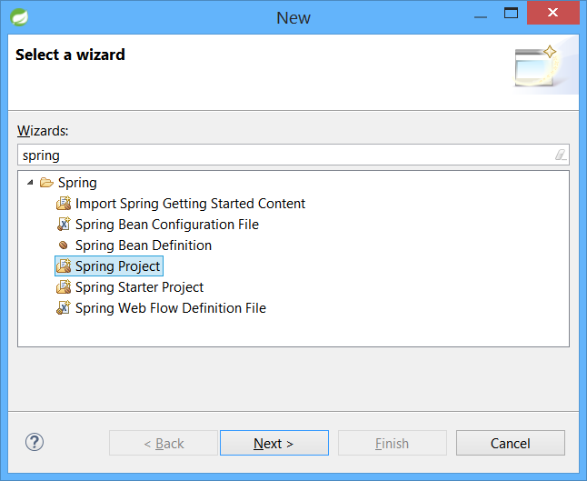
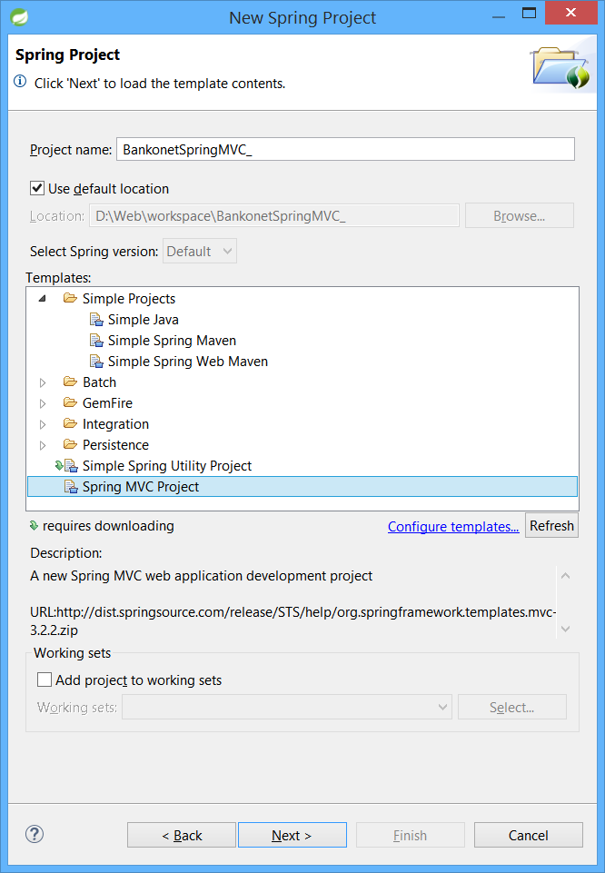
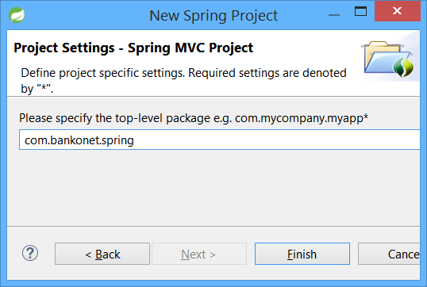
La structure de projet suivante doit-etre créée :

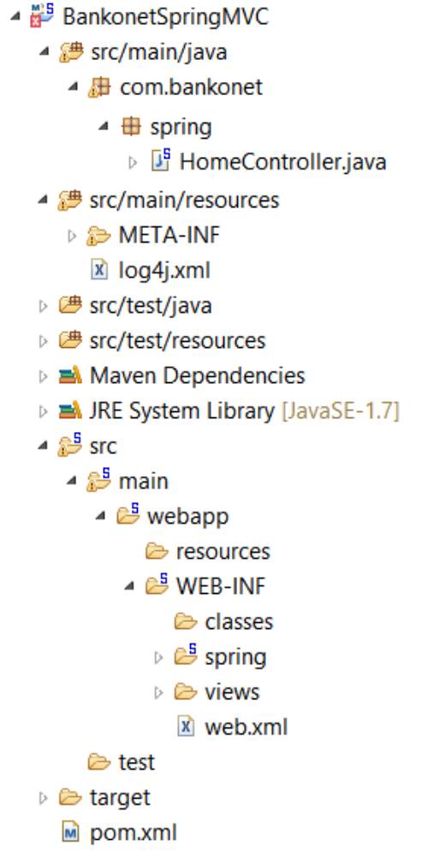

Déployer et tester l’application sur Wildfly

- Déployer l’application sur le serveur Wildfly : Clic droit sur le serveur « Addd and Remove… »
- Choisir l’application « BankonetSpringMVC » à gauche et la déployer par le bouton « Add > »
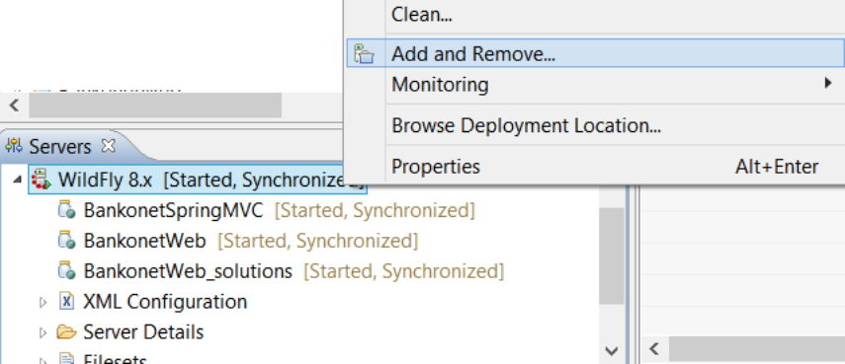

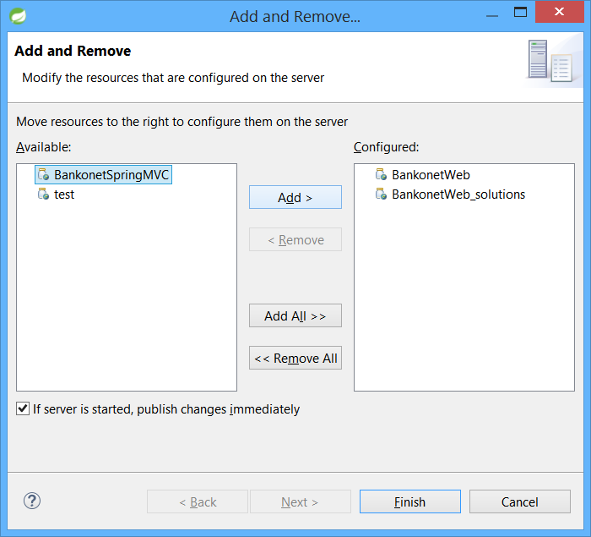

- Démarrer le serveur Wildfly et tester l’application sur l’URL suivante :
http://localhost:<port wildfly>/BankonetSpringMVC
- Résultat attendu dans un navigateur :
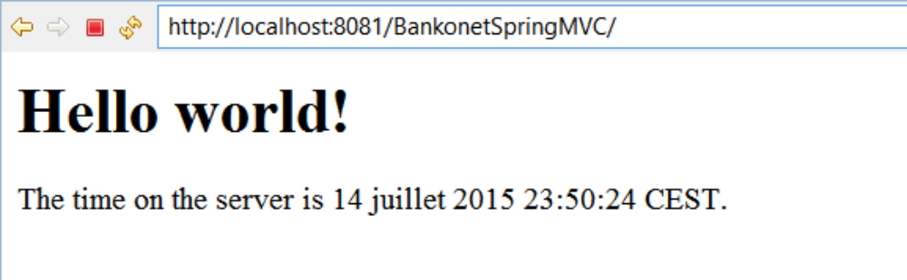

- Expliquer les différents fichiers créés par STS dans le projet

Internationalisation

- Internationaliser (en français et en anglais) la page « home » du TP précédent
- Ajouter la possibilité pour l’utilisateur de choisir sa langue dans la page

Gestion des clients Bankonet
Dans ce TP nous allons enrichir le projet « HelloWorld » précédent pour en faire une application web « Bankonet » basée sur le framework Spring MVC, en en mettant en œuvre tout ce qui a été vu dans les TP précédent.
Le 1er développement va nous permettre de gérer les clients de Bankonet :

- 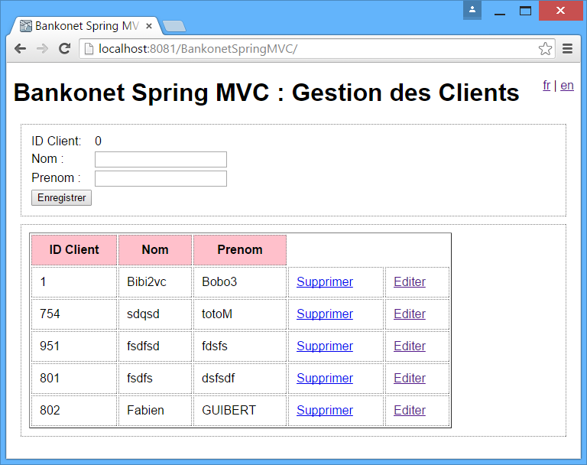

Initialisation
- Toujours dans le projet « BankonetSpringMVC », intégrer tout le code du projet « Bankonet_TP8 » : déposer les classes et les fichiers aux bons endroits.

- Dans le pom.xml du projet, passer le projet en compatibilité Java 1.7 :

<java-version>1.7</java-version>

- Rebuilder le projet : (Run As -> Maven Clean, puis Maven install)

Application de gestion des Clients
En se basant sur les couches DAO et Métier créés lors des précédents TP, utiliser Spring MVC pour réaliser les écrans suivants :

Services REST avec Spring
Objectif du TP : Créer un service REST permettant de :
- rechercher des clients sur leur nom/prénom par un mot clé et retournant une liste de client au format JSON et XML
- ajouter un client à partir d’un flux JSON envoyé au service Rest
- supprimer un client en passant son ID en paramètre d’URL

- Créer un nouveau controlleur « BankonetRestController », celui-ci devra répondre sur l’URL /BankonetSpringMVC/rest
- Pour le service de recherche par mot clé, l’URL à appeler en mode GET sera :
http://localhost:8080/BankonetSpringMVC/rest/listClients/<mot clé à rechercher>

Exemple d’appel :
http://localhost:8080/BankonetSpringMVC/rest/listClients/fab
Résultat JSON attendu (en supposant un jeu d’essai dans la base) :

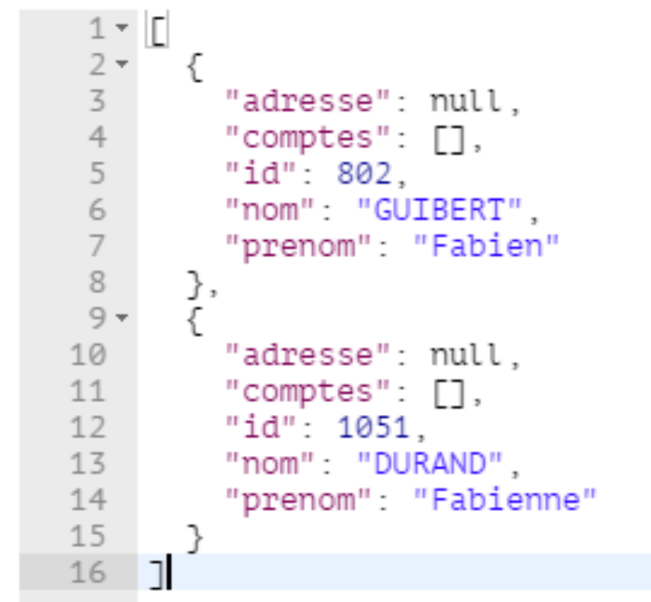

- Créer les méthodes REST pour :
- Ajouter un client en envoyant un flux JSON
- Supprimer un client en fournissant son ID dans l’URL
NB : Vous pouvez utiliser le plugin Chrome « POSTMAN » pour simuler vos requetes REST (GET/POST/DELETE/PUT etc.)

